デジタル社会推進実践ガイドブック DS-451-3

実装データモデル（行政）
事例

2026年（令和8年）10月06日
デジタル庁

〔キーワード〕
事例、取り組み内容、事例集、カタログ、データベース

〔概要〕
行政機関で個人や法人の関係した事例集や事例データベースを作成する時に参照すべき実践的ガイド。このガイドに従いデータ設計を行うことで、他の事例集と合わせた事例の編集や活用をすることができます。

目次
1 背景と課題 3
1.1 背景 3
1.2 課題 3
1.3 投資対効果 3
2 目的と概要 4
2.1 目的 4
2.2 概要 4
3 データモデル 7
3.1 データモデルの全体概要図（クラス図） 7
3.2 事例集データモデル（カタログ情報） 8
3.3 事例データモデル 8
4 活用場面イメージ 10
4.1 機能イメージ 10
1) 事例記述 10
2) 事例確認・修正 10
3) 事例集の編集 10
4.2 サービス例 11
5 解説 12
5.1 データ標準 12
5.2 法人種別 14
6 付録 14
7 変更履歴 14

背景と課題

背景
行政機関では取り組んだ事業の内容等を事例集として公開しています。事例集には成功や失敗等の経験が記録されており、個人や法人がサービスや各種活動を行う上で参考になります。しかし、行政機関の各部局で制度毎に独自に作成されていることが多く、それを組織全体の知識として活用することができていませんでした。
また、類似の事例集を地方公共団体などが作成していた場合にも、書式が異なることもあり、一緒に活用することが難しい状況でした。そのため、複数の事例集のデータを組合せて使用したり、AI等で分析したりすることが難しく、十分に管理・活用されていない状況にありました。

課題
これまで事例集の書式は統一されておらず、複数の事例集を集めても比較や検索などが行いにくいという課題がありました。また、記述欄を項目立てず自由記述とした場合には、取り組みのポイントなど分析に必要な事例内容が明確に記載されないことがあり、ノウハウとしての価値が十分に発揮できていない場合がありました。

- 事例作成者にとっての課題
  - 取り組み内容の記述欄に何を書いてよいのかわからない
- 事例集編集者にとっての課題
  - 各事例の記述レベルが異なる
  - 重要なポイントが書かれていないことがある
- 事例集の利用者にとっての課題
  - 目的に合わせて事例を検索しにくい
  - 事例によって記述が異なり、知りたいポイントがわかりにくい
  - 知りたいポイントが書かれていない

投資対効果
事例集を作成するには企画、作成、編集、印刷・配布等のコストがかかります。単に事例集を作るだけではなく、検索性を高め、見てもらい、使いこなしてもらうことで、事例集の価値をより高めることができます。
既存の事例集フォーマットを本事例データモデルに合わせることで、従来とほぼ同じ投資で、より多くの政策効果をあげることができるようになります。

目的と概要

目的
行政機関をはじめ多くの組織でノウハウ継承や活動促進のために事例集を作成しています。本データモデルに沿って記述内容を整えることで、事例作成者の作成作業における時間と手間を大幅に削減するとともに、必要な情報を抜け漏れなく入力できるようになります。
また、本データモデルを使うことで必要な事例を正しく素早く検索できるようになります。これらを通じて、事例の活用を広げ、効率化の促進や社会全体の活性化を図ることを目的としています。

概要
具体的には、事例集に含まれる定型的な部分を共通書式化するとともに、事例の内容を細分化して、項目毎に事例を記述できるようにしています。以下に従来書式との変更点の概要を記載します。
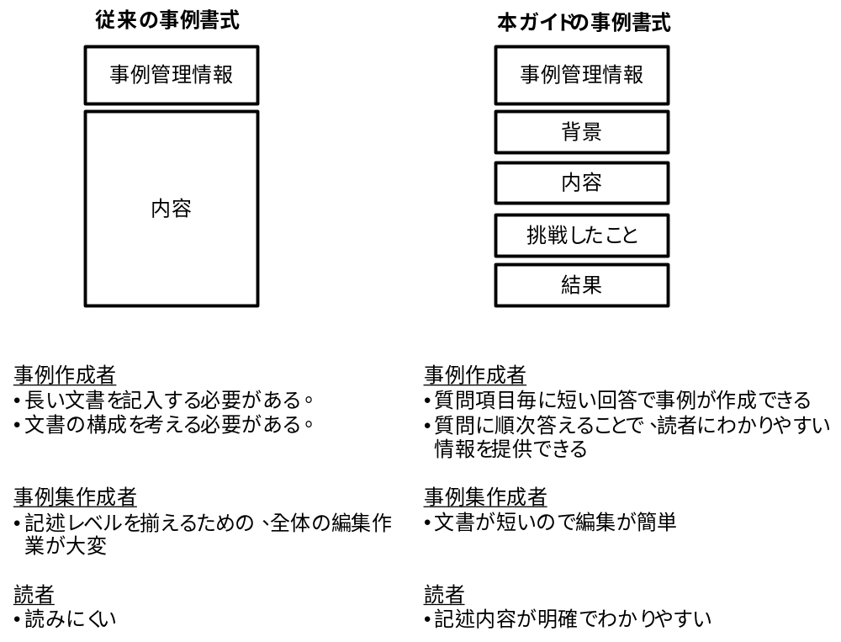
図 1 事例データの構造
上記では、内容の記述欄が細分化されたため記述項目が増えて入力の手間が増えたように見えますが、実際には各データ項目の内容毎に対話形式で記述していくことができるため、入力は容易になり、読み手にもわかりやすくなるといった利点があります。

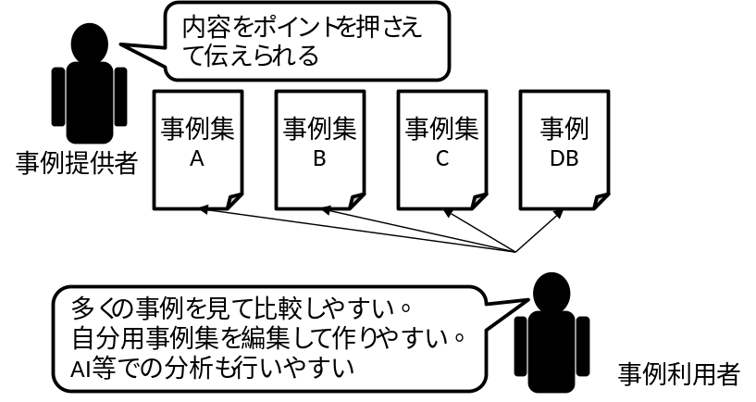
図 2 事例データの活用イメージ

また、収集しようとしている事例がこの書式にあるデータ項目に該当しない場合には、データ項目を追加して事例データモデルを拡張することもできます。

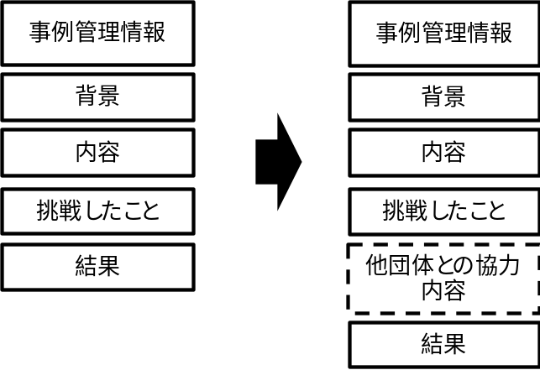
図 3 事例データモデルへの項目の追加

逆に、データ項目が事例にそぐわない場合には、項目自体を省略したり空欄にしたりすることができます。事例集や事例データベースで空欄の事項は、UI上ではデータ項目の表示を項目も含めて非表示にすることですっきりと表示させることができます。

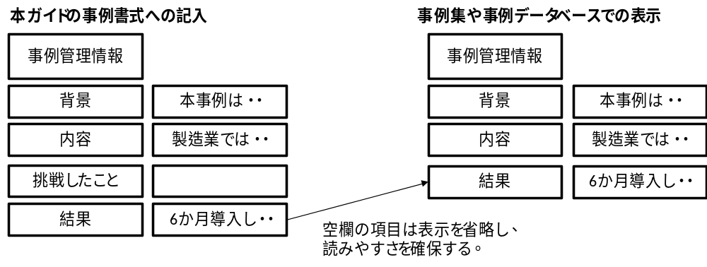
図 4 事例情報の省略と表示

事例の紹介を記事化したり、中見出しをつけたりする事例集もあります。そのような読み物形式の事例集は、このような定型的なデータ定義では表現が難しいです。
例えば、データベースに基本事項を入れた上で、注目事例だけ別途記事型の詳細経緯等も含んだ事例を作る等、組合せて使用することで、検索も可能、かつ、目的に合った伝え方ができるようになります。

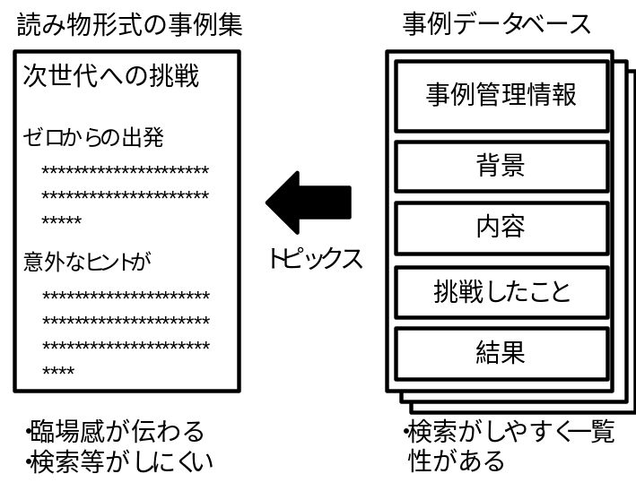
図 5 事例記事との組合せ活用

データモデル

データモデルの全体概要図（クラス図）
事例集の実装データモデルの全体概要図は以下のとおりです。
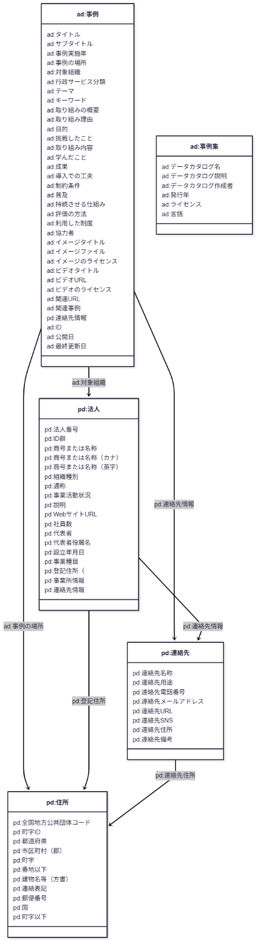
図6 事例集の全体構造図（クラス図）

事例集データモデル（カタログ情報）
事例を集めて事例集や事例データベースにする時の、事例集や事例データベースに対する解説（カタログ）情報のデータモデルは以下のとおりです。
表1 事例集をカタログ情報として表した場合のデータ項目
項目名 | 説明
データカタログ名 | 事例集等の冊子、データセット名
データカタログ説明 | 事例集等の概要（300文字以内で記入）
データカタログ作成者 | 事例集等の作成者名
発行年 | 事例集等の発行年（西暦の半角数字4桁で記入）
ライセンス | 事例集のライセンス（CCライセンス等の情報を記入）
言語 | 事例集の言語を英字3文字コードで記入。JPNは省略可能。

事例データモデル
個々の事例を記述するデータモデルです。個人の事例の場合には、対象組織を「居住地」「年代」等、事例集に適した項目に変更します。また連絡先情報も個人の場合は不要です。
表2 事例のデータ項目
必須項目 | 項目名 | 説明
必 | タイトル | 事例のタイトル
 | サブタイトル | 事例のサブタイトル
 | 事例実施年 | 事例を実施した年（制度利用年）
必 | 事例の場所 | 事例を実施した場所の都道府県名。全国で実施した場合には、「全国」と記入
必 | 対象組織 | 対象組織に関する情報。  コアデータモデル「法人」を参照。
 | 行政サービス分類 | 補助金、税制等の行政サービス分類。
 | テーマ | 「エネルギー」等、事例集内に分類したテーマがある場合に記入
 | キーワード | 事例にキーワードがある場合に記入。複数ある場合には半角セミコロン「;」区切りで列挙
必 | 取り組みの概要 | 事例の取り組みの概要（300文字以内）
必 | 取り組み理由 | 事例の取り組みに着手した理由やきっかけ
必 | 目的 | 事例の取り組みが目指した目的
 | 挑戦したこと | 事例の中で、特に挑戦したことや解決策
必 | 取り組み内容 | 事例の取り組み内容の詳細
 | 学んだこと | 事例の取り組みを通じて学んだことと伝えたいこと
 | 成果 | 事例の取り組みで達成された成果
 | 導入での工夫 | 事例の取り組みの導入において工夫したことがあれば記入
 | 制約条件 | 事例の取り組みを行う上で制約になった条件等があれば記入
 | 普及 | この事例の取り組みを普及させるために活動していることがあれば記入
 | 持続させる仕組み | この事例の取り組みを継続し持続させる仕組みがあれば記入
 | 評価の方法 | 生産性等、事例の取り組みを評価した方法があれば記入
 | 利用した制度 | 事例に関連して利用した補助金などの制度
 | 協力者 | 協力者や共同研究者がいる場合に記入
 | イメージタイトル | 事例の写真や図につけるタイトル
 | イメージファイル | 事例の写真や図のイメージファイル名
 | イメージのライセンス | 転載禁止等、事例の写真や図のイメージのライセンスがある場合に記入
 | ビデオタイトル | 事例の動画のタイトル
 | ビデオURL | 事例の動画のリンク先のURL
 | ビデオのライセンス | 転載禁止等、事例の動画のライセンスがある場合に記入
 | 関連URL | 取り組みに関する組織の関連ページのURL
 | 関連事例 | 本事例に関連した事例がある場合にその情報を記入
必 | 連絡先情報 | 連絡先情報。  コアデータモデル「連絡先」を参照。
 | ID | 事例IDを記入
 | 公開日 | 本事例の初公開日（西暦年月日とし、半角数字をハイフンでつなぐ）
 | 最終更新日 | 本事例の最終更新日（西暦年月日とし、半角数字をハイフンでつなぐ）

活用場面イメージ
事例集を作成する場合の流れは以下のようになっています。事例データモデルを使うことで、事例作成者は質問に答える形式で事例を書いていくことができます。
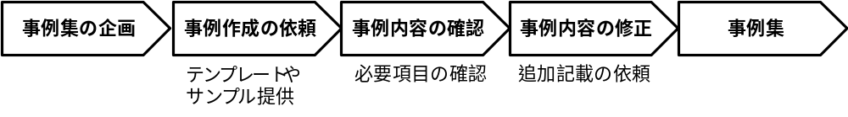
図 7 事例集作成の流れ

機能イメージ

事例記述
事例作成者は、事例を記述する場合に、自由に作文をしていくのではなく、背景、目的、挑戦したこと、その結果と、ヒアリングを受けているように順次記述していくことができます。

事例確認・修正
事例作成者は、事例の各項目を確認することで、事例利用者に示唆があるかどうかの確認をすることが容易になります。また、事例集編集者は、修正のポイントを示しやすくなります。

事例集の編集
事例のデータ項目の形式が決まっているため、事例集編集者は、書式やスタイルを決めるだけで簡単に事例集を作成することができます。

サービス例
中小企業向け支援制度の提供を行う「ミラサポplus 事例ナビ」では、本データモデルのサブセット化をしてサービスを提供しています。本モデルのすべてのデータモデルを適用しようとしても、既存の事例情報の元データは十分にデータ細分化ができていないことから、まずは、現在のデータ粒度を基に、データ項目を最小化してサービスを実現しています。
表3 ミラサポplus 事例ナビでのデータ項目
項目名 | 説明
ID | 事例IDを記入
タイトル | 事例のタイトル
事例実施年 | 事例を実施した年（制度利用年）
事例の場所 | 事例を実施した場所の都道府県名。全国で実施した場合には、「全国」と記入
組織名 | 法人名。事業所の事例の場合は法人名に加えて事業所名も記入
法人番号 | 法人に割り当てられた一意の番号（13桁)
組織種別 | 法人の種別を入力する（「５ 解説」で示す国税庁の組織種別を選択して記入）
正社員数 | 決算期の正社員数
従業員数 | 決算期の従業員数（常時雇用）
売上高 | 決算期の法人の売上高（数字）
事業内容 | 事例を提供する組織の概要（300文字以内）
本社所在地 | 本社所在地の都道府県名。外国会社等の場合は、国名等を記入
資本金 | 決算期の資本金（数字）
設立年月日 | 登記の日（西暦年月日とし、半角数字をハイフンでつなぐ）
日本標準産業分類 | 大分類。可能な場合には中分類を記入
行政サービス分類 | 補助金、税制等の行政サービス分類（「５ 解説」で示す行政サービス分類を選択して記入）
お困りごと分類 | 事例の取り組みの元となるお困りごと（事例ナビでの追加事項）
テーマ | 「エネルギー」等、事例集内に分類したテーマがある場合に記入
キーワード | 事例にキーワードがある場合に記入。複数ある場合には半角セミコロン「;」区切りで列挙
取り組み理由 | 事例の取り組みに着手した理由やきっかけ
取り組み内容 | 取り組み内容の詳細
成果 | 事例の取り組みで達成された成果
普及 | この取り組みを普及させるために活動していることがあれば記入
利用した制度 | 利用した制度
協力者 | 協力者や共同研究者がいる場合に記入
イメージタイトル | 事例の写真や図のタイトル
イメージファイル | 事例の写真や図のイメージファイル名
ビデオタイトル | 事例の動画のタイトル
ビデオURL | 事例の動画のリンク先のURL
関連URL | 取り組みに関する組織の関連ページのURL
担当部署 | 担当部署名
電話番号 | 担当部署の電話番号（市外局番にカッコをつけ、以降の番号はハイフンで接続。半角）
メールアドレス | 連絡先のメールアドレス
住所 | 連絡先の住所を記入
Webフォーム | 連絡先のWebフォームを記入
公開状態 | Webサイトへの公開、非公開を記入
公開日 | 本事例の初公開日を記入。YYYY-MM-DDの形式で記入
公開終了日 | 本事例の公開終了日を記入。YYYY-MM-DDの形式で記入
最終更新日 | 本事例の最終更新日を記入。YYYY-MM-DDの形式で記入
管理グループ | この事例データの管理者の情報を記入
事例集 | この事例が掲載されている事例集名を記入

解説

データ標準
このデータモデルは、政府が整備するデータ標準である共通語彙基盤、インターネット上のデータカタログの標準であるDCATやインターネット上のデータ項目標準であるschema.orgのCreativeWorkを参考に整備しています。
また、内容の詳細項目の設定は、国連公共サービス省のデータモデル、OECDのOPSI（Observatory of Public Sector Innovation）のデータモデルを参考に設定しており、事例を翻訳することで国際的にも活用が可能です。
本標準 | OECD OPSI Case Study
タイトル | Title of innovation
事例実施年 | Year your Innovation was put into practice
取り組みの概要 | Short and Simple Explanation
取り組み理由  ＋目的  ＋取り組み詳細 | Innovation overview
キーワード | Innovation tag
挑戦したことや解決策 | What makes your project innovation
（該当なし） | Innovation status
協力者 | Collaborations & partners
日本標準産業分類 | Users, stakeholders & Beneficiaries
成果 | Result, Outcome & failures
導入での工夫  ＋制約条件  ＋利用した制度 | Condition for success
普及  ＋持続する仕組み | Replication
学んだことと伝えたいこと | Lessons learned
※ OPSIの項目にある「Innovation status」は、日本の事例集は基本的に導入「Implementation」フェーズなので省略。
※ ＋で表した項目は、本ガイドの複数項目を合わせることでOPSIに対応

法人種別
組織の種別項目に記述する法人の種別は、法人番号を付番する国税庁が法人番号公表サイトで使用する以下の種別を使います。
- 国の機関
- 地方公共団体
- 株式会社
- 有限会社
- 合名会社
- 合資会社
- 合同会社
- その他の設立登記法人
- 外国会社等
- その他

付録
全体概要図として掲載したクラス図について、大きなサイズのものは別添の「451-3-1_事例データモデル_クラス図.svg」を参照してください。

変更履歴

改定年月日 | 改定箇所 | 改定内容
2026年10月06日 | 3. データモデル | クラス図を更新
2025年3月25日 | 3. データモデル | コアデータモデル改訂に伴う修正
2022年3月31日 | 全体 | 正式版決定
2021年6月4日 | - | β版公開

https://www.w3.org/TR/vocab-dcat/
https://schema.org/CreativeWork
https://unpan.un.org/node/522
https://oecd-opsi.org/case_type/opsi/

